***Guía para pardillos sobre SISTEMAS DE COORDENADAS To GUAPOS ***

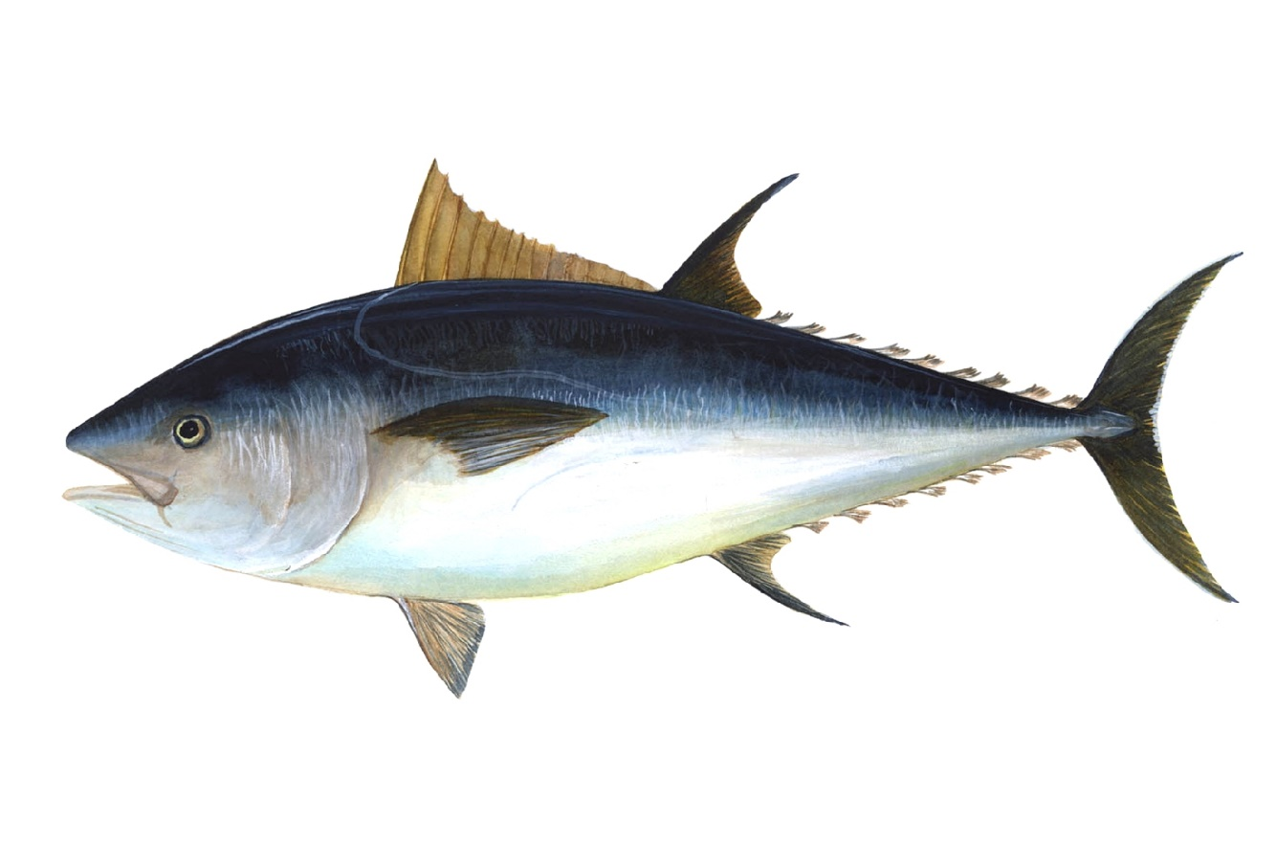

Hola!!!!!!!!!! Si estas leyendo esto significa que no tienes ni idea de cómo funciona la práctica! Jaja!

Procedo a explicarte de manera clara y sencilla el funcionamiento de esta la nuestra practica de nosotros. Pillas?



Hello i am ñejar!!! How are you?

Lo primero es lo primero: atención ojo aquí por favor. Como bien sabes la pantalla **LCD** (**L**enjar **C**ocor **D**esjas) es de tamaño 128x32, es de cir 128 pixeles de ancho y 31 digo 32 pixeles de alto. Es decir algo asin. Y aquí metes el pixel art to guapo.

128

Saludos, mi nombre es espensar

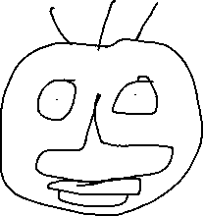

32

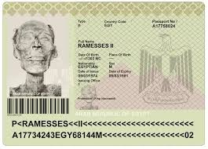

𓀜 𓀝 𓀏 𓀐 𓀑 𓀒 𓀓 𓀔 𓀙 𓀚 𓀛 𓀜 𓀝 𓀞 𓀧 𓀨 𓀩 𓀪 𓀫 𓀬 𓀭 𓀮 𓀯 𓀰 𓀱 𓃙 𓃚 𓃛 𓃜 𓀲 𓀳 𓀴 𓀵 𓀶 𓀷 𓀸 𓀹 𓀺 𓅺 𓅻 𓅼 𓅽 𓅾 𓅿 𓆀 𓆁 𓆂 𓆃 𓆄 𓆅 𓆆 𓆇 𓆈 𓀕 𓀖 𓀗 𓀘 𓆉 𓆊 𓆋 𓆌 𓆍 𓆎 𓆏 𓆐 𓆑 𓆒 𓆓 𓆔 𓆕 𓆖 𓆗 𓆘 𓆙 𓆚 𓆛 𓆜 𓆝 𓆞 𓆟 𓆠 𓆡 𓆢 𓆣 𓆤 𓆥 𓆦 𓆧 𓆨𓆲𓃒 𓃓 𓃔 𓃕 𓃖 𓃗 𓃘 𓃝 𓃞 𓃟 𓃠 𓃡 𓃢 𓀟 𓀠 𓀡 𓀢 𓀣 𓀤 𓀥 𓀦 𓃣 𓃤 𓃥 𓃦 𓃧 𓃨 𓃩 𓃪 𓃫 𓃬 𓃭 𓃮 𓃯 𓃰 𓃱 𓃲 𓃳 𓃴 𓃵 𓃶 𓃷 𓃸 𓃹 𓃺 𓃻 𓃼

Como podrás ver el sistema de coordenadas LCD solo toma valores enteros porque no tiene ningún jodido sentido intentar dibujar un pixel en la posición 0.23767846968, What the hell?

The problema es que el raycasting es mazo caprichoso y necesita 2 digo 4 digo 2 condiciones para funcionar

1. *Un espacio dividido en celdas unitarias*
2. Nada al final solo era eso

Para dividir el espacio en celdas de tamaño unidad se divide el sistema de coordenadas en celdas de tamaño unidad.

Se toma un valor de celdas k y se subdivide el espacio en nxm celdas de tamaño kxk, como se que no lo has entendido. Se coje una k de 4 (o eso estoy probando por ahora) igual se pone 8, quien cojones sabe, en fin, con k=4 se hace el siguiente calculo:

$f\left(x\right)=a_{0}+\sum_{n=1}^{∞}{\left(a_{n}\cos{\frac{nπx}{L}}+b_{n}\sin{\frac{nπx}{L}}\right)}$

Perdón este cálculo: 128/4 y 32/4 resultando en 32x8 celdas en el mapa (sí, he utilizado la calculadora), y nos quedaría un sistema de coordenadas así:

32

8

|  |  |  |  |  |  |  |  |  |  |  |  |  |  |  |  |  |  |  |  |  |  |  |  |  |  |  |  |  |  |  |  |
| --- | --- | --- | --- | --- | --- | --- | --- | --- | --- | --- | --- | --- | --- | --- | --- | --- | --- | --- | --- | --- | --- | --- | --- | --- | --- | --- | --- | --- | --- | --- | --- |
|  |  |  |  |  |  |  |  |  |  |  |  |  |  |  |  |  |  |  |  |  |  |  |  |  |  |  |  |  |  |  |  |
|  |  |  |  |  |  |  |  |  |  |  |  |  |  |  |  |  |  |  |  |  |  |  |  |  |  |  |  |  |  |  |  |
|  |  |  |  |  |  |  |  |  |  |  |  |  |  |  |  |  |  |  |  |  |  |  |  |  |  |  |  |  |  |  |  |
|  |  |  |  |  |  |  |  |  |  |  |  |  |  |  |  |  |  |  |  |  |  |  |  |  |  |  |  |  |  |  |  |
|  |  |  |  |  |  |  |  |  |  |  |  |  |  |  |  |  |  |  |  |  |  |  |  |  |  |  |  |  |  |  |  |
|  |  |  |  |  |  |  |  |  |  |  |  |  |  |  |  |  |  |  |  |  |  |  |  |  |  |  |  |  |  |  |  |
|  |  |  |  |  |  |  |  |  |  |  |  |  |  |  |  |  |  |  |  |  |  |  |  |  |  |  |  |  |  |  |  |
|  |  |  |  |  |  |  |  |  |  |  |  |  |  |  |  |  |  |  |  |  |  |  |  |  |  |  |  |  |  |  |  |

Como podrás ver, la esquina inferior izquierda de cada celda tomara un valor entero, pero la gracia es que puedes estar en mitad de una celda tomando un valor decimal.

Esto además de hacer posible el raycasting, que no te lo voy a explicar aquí porque me da mazo palo, pero permite un diseño fácil del mapa ya que cada celda representa un bit en un array bidimensional q se rellena con 1 si quieres hormigón.

Probablemente no te estas preguntando como se convierte esto a posiciones de LCD, pero es muy fácil, solo tienes que usar esta formula





En plan es mazo fácil, multiplicas por el tamaño de la celda y redondeas. En serio tenias dudas con eso? Duh??????

A donde quiero llegar con todo esto, el sistema de coordenadas que se emplea para programar el juego es el de celdas, del otro te olvidas por completo hasta que quieras representar, q usas la función coords2LCD o algo así. De todas formas luego habrá q cambiarlo pal tres de, así que da igual, vamos que uses el sistema de celdas y punto.

Cosas a implementar

* Terminar el raycaster (me cago en la puta)
* Ia de los enemigos (te toca a ti!!!!)
* menús
* interfaces
* sprites
* dibujar los sprites
* generar enemigos
* disparar
* paquetes de salud y/o munición
* varios niveles
* incluso sonido (q estaría to guapo)
* si tienes más ideas puedes sugerir
* trabajar un poco…
* tal y cual

**The Profound Influence of Rubber Ducks on the Global Economy**

For many, rubber ducks are nothing more than playful bath toys, yet their economic impact extends far beyond the surface of bubbly water. These small, squeaky icons of childhood have surprisingly contributed to various industries, global trade, and even environmental research. While it may seem absurd, the journey of the rubber duck reveals unexpected influences on manufacturing, shipping, and consumer culture.

**Manufacturing and Global Trade**

The production of rubber ducks is a multimillion-dollar industry, with factories across China and other countries mass-producing them to meet international demand. Their manufacturing process involves the use of plastics, dyes, and molds, which contribute to the economies of multiple sectors, including petroleum, chemical production, and toy distribution. Rubber ducks have become an unlikely symbol of global trade, moving across oceans to markets in Europe, North America, and beyond.

**Shipping and the Great Duck Spill**

One of the most bizarre and significant events in rubber duck history occurred in 1992 when a shipping container filled with 28,000 rubber ducks was lost at sea. These floating toys were carried by ocean currents for years, washing up on shores across the globe. Scientists used their movements to study ocean currents, significantly improving our understanding of marine dynamics and aiding climate research. Thus, an accidental spill turned rubber ducks into valuable scientific tools..

**Conclusion**

Although it may seem absurd to attribute economic significance to rubber ducks, their influence stretches across industries, from manufacturing and trade to scientific research and cultural impact. Their journey from a child's bathtub to the open ocean and global market highlights how even the most trivial objects can shape economies in unexpected ways. Perhaps next time we see a rubber duck, we should appreciate its unlikely contribution to the world.